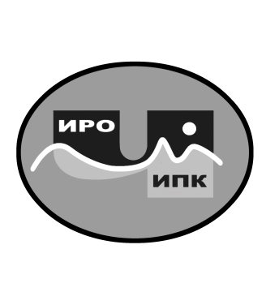
ГОСУДАРСТВЕННОЕ АВТОНОМНОЕ УЧРЕЖДЕНИЕ
ДОПОЛНИТЕЛЬНОГО ПРОФЕССИОНАЛЬНОГО ОБРАЗОВАНИЯ
ЧУКОТСКОГО АВТОНОМНОГО ОКРУГА
«ЧУКОТСКИЙ ИНСТИТУТ РАЗВИТИЯ ОБРАЗОВАНИЯ
И ПОВЫШЕНИЯ КВАЛИФИКАЦИИ»
Центр непрерывного повышения
профессионального мастерства

Информационная справка
о результатах обучения на платформе
ФГАОУ ДПО «Академия Минпросвещения России»
по ДПП (пк) «Актуальные вопросы управления качеством образования в условиях реализации обновленных ФГОС» в 2022 году

1. Характеристика ДПП (пк) «Актуальные вопросы управления качеством образования в условиях реализации обновленных ФГОС».
С целью обеспечения эффективного функционирования единой федеральной системы научно-методического сопровождения педагогических работников и управленческих кадров в 2022 году, на базе ФГАОУ ДПО «Академия Минпросвещения России» было проведено обучение по ДПП (пк) «Актуальные вопросы управления качеством образования в условиях реализации обновленных ФГОС».
2. Объем программы - 36 академических часов.
3. Форма обучения - очно-заочная.
4. Сроки реализации программы - с 25 апреля по 23 мая 2022 года.
5. Категория обучающихся: методисты центров непрерывного повышения профессионального мастерства, специалисты учреждений дополнительного профессионального образования, курирующие вопросы качества образования.
6. Заявка на обучение по ДПП (пк) осуществлялась на основе информационного письма («О направлении заявки на обучение» № 01-16/201 от 14.04.2022 г.).
Успешно прошли обучение два специалиста государственного автономного учреждения дополнительного профессионального образования Чукотского автономного округа «Чукотский институт развития образования и повышения квалификации»:
- Байбабаева Гульмира Закиржановна - заместитель директора по вопросам оценки качества образования и аттестации;
- Фирстова Светлана Викторовна - методист по мониторингу качества образования центра оценки качества образования и аттестации.

Региональный координатор программ ДПО,

методист ЦНППМ К.И. Новикова

